Консультация для родителей

«А вы умеете просить прощения у малыша?»
Мы все бываем неправы время от времени.
Некоторым людям, тяжело признать свои ошибки и попросить прощения за них. Наверно, всё это идет с детства. Может с обиды? Может просто Вы, когда-то хотели услышать слово «прости», но этого не произошло?
Начните меняться с себя!
Родители – самый главный пример в жизни своих детей. Никогда не поздно попросить прощения у своих родителей. Покажите свой личный пример своему ребёнку. Попробуйте признаться, что Вы совершили ошибку. Попросите прощения у своего ребёнка.
Сложно?
Давайте разберемся в чем сложность. Мы учим малыша попросить прощение, если он взял чужую игрушку или толкнул другого ребенка, учим его прощать, если обидчик извинился. Важно с детства уметь признавать свою неправоту, уметь извиняться, равно как и прощать. Дети довольно часто замечают противоречия в поведении и общении взрослых. Вы спросите в чём? Вот пример:
Родители пообещали сходить всей семьёй в кино, но по какой-то причине не смогли. Они ограничились фразой: «МЫ НИКУДА НЕ ПОЙДЕМ» и всё!
Для родителей это просто мелочь, ну не сложилось, а для ребенка обида и непонимание — как же так, не сдержали обешания, не правы и даже не извинились?
С таких вот «мелочей» и начинается детское недоверие и установка, что можно не просить прощения.
Приведу ещё пример: Часто родители приходят с работы, домой уставшие и измотанные, а тут ребенок просит поиграть с ним или почитать. И может такое случиться, что нервы не выдерживают и родители срываются на детях, шлепнув или крикнув. НИ ЗА ЧТО! РЕБЕНОК ХОЧЕТ ВНИМАНИЯ, А РОДИТЕЛИ НАРУГАЛИ. Ребенок снова не понимает, снова обида, слезы... А у мамы или у папы мультики в виде извинения. А почему бы не сказать: «Прости, мой родной, я виноват/виновата».
Дети «срисовывают» модель поведения с родителей, внимательно наблюдая за ними и слушая их буквально с рождения. Нам кажется, что ребенок еще слишком мал, чтобы что-то понимать, а тем более запоминать. И в этом наша ошибка. Дети все понимают и впитывают.
Если вы учите ребенка признавать свои ошибки и просить прощения (нести ответственность за собственный поступок), то нужно и самим соблюдать это правило, как по отношению к ребенку, так и в отношениях между собой и своими родителями.
Для ребенка любого возраста важно, чтоб уважали его и его интересы. Слова и действия родителей должны быть согласованы и продуманы. Ребенок, который увидит, что родителям можно не извинятся, потому что они взрослые, будет применять этот же принцип с детьми младше себя, а потом и с подчиненными.
Ребенок, который не научится признавать свои ошибки и приносить свои извинения, вырастет конфликтным, эгоистичным и упрямым.
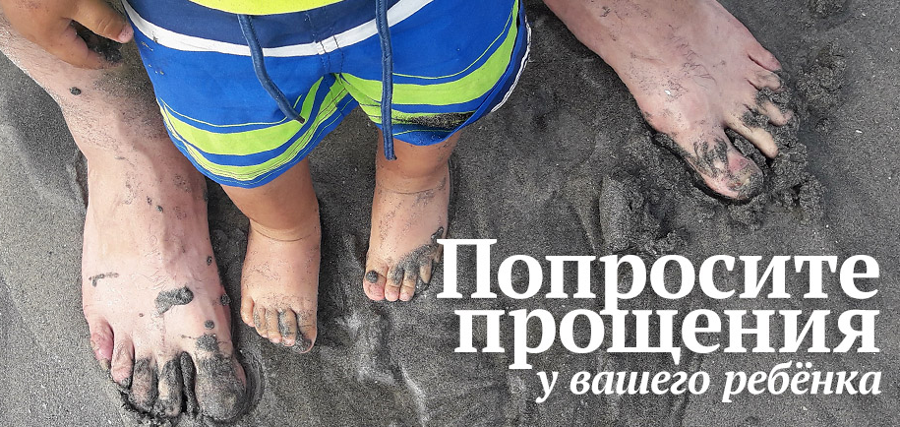
НА ЗАМЕТКУ
- Относитесь серьезно к словам, брошенным вроде бы невзначай за приготовлением ужина или просмотром телевизора. Ваше «ладно, сходим», может быть забыто вами уже через минуту, а для малыша ваше слово — имеет вес, и он будет ожидать выполнения обещания.
- Возьмите себе за правило обещать только если Вы точно уверены, что сможете выполнить обещанное.
- Учите ребенка признавать свои ошибки и просить за них прощения (как и у взрослых, так и у сверстников).
- Помните, чему Вы учите малыша, должно быть подкреплено вашим примером. Не стесняйтесь попросить прощения у ребенка, если вы не правы.

Ситуации, в которых нужно попросить прощения у ребенка:
1. Вы не выполнили обещание.
2. Повысили голос на ребенка даже при его неправоте.
3. В чем-то ложно обвинили ребенка.
4. Использовали грубую лексику.
5. Вы пристыдили его или заставили чувствовать себя смущенным.
6. Он увидел, как вы вели себя с другими слишком грубо.

Как же правильно извинится?
1. Делайте это искренне. Ребенок чувствует ложь очень остро. Нельзя купить чувства ребенка с помощью подарков.
2. Извиняйтесь после того, как вы и ребенок остыли и успокоились.
3. Извиняйтесь кратко. Скажите, что были неправы и хотите попросить у него прощения за свои неправильные действия. Не обязательно объяснять все свои мысли на тот момент.
4.Извиняйтесь за свои действия, а не за себя. «Я сожалею, что накричала на тебя. Я была не права.»
5. Выясните, что в поведении ребенка заставляет вас срываться. Как это можно изменить. Забудьте ситуацию сразу после извинения.
Запомните, что идеальных родителей не существует. Если родители знают, как извиниться перед ребенком правильно, и делают это, ребенок учится позитивно разрешать конфликты.

Редикульцева С.Г.

